 | Abdi İpekçi Caddesi Kaşıkçıoğlu Apt. No:42 D:2 34365 Nişantaşı İstanbul www.artxist.com  info@artxist.com  T. +90 212 291 77 84 F. +90 212 343 69 35 | BASIN BÜLTENİ

x-ist 19 Kasım – 19 Aralık 2015 tarihleri arasında Burçin Başar’ın köklerin izini sürdüğü “Retrace” başlıklı kişisel sergisine ev sahipliği yapıyor.

BURÇİN BAŞAR | RETRACE

Burçin Başar kök ve kimlik, mekan ve zaman, olağan ama olmayan, iç ve dış, toprak ve su, düşüncenin mekanı yakaladığı ama gerçeğin dışarıda olduğu sınırlar ve bu sınırların belirsizliği üzerine oluşan sorgulamalarla ortaya çıkarttığı yağlı boya eserlerinin yanı sıra cam üzerine karışık teknikle ürettiği yapıtları da izleyiciyle buluşturuyor.

Kökün kimliğe bıraktığı ize yoğunlaşan sanatçı, farklı zamanlardan kesitler alarak evlerini terk etmek zorunda kalan insanların toprağa gömdükleri altınları, olmayan aile portrelerini, izlerini sürdükleri kökleri, kapı önü ya da toprak altı hikayelerini, bir insanın ya da hayvanın uzun zaman sonra yeniden gökyüzünü görmesini anlatıyor.

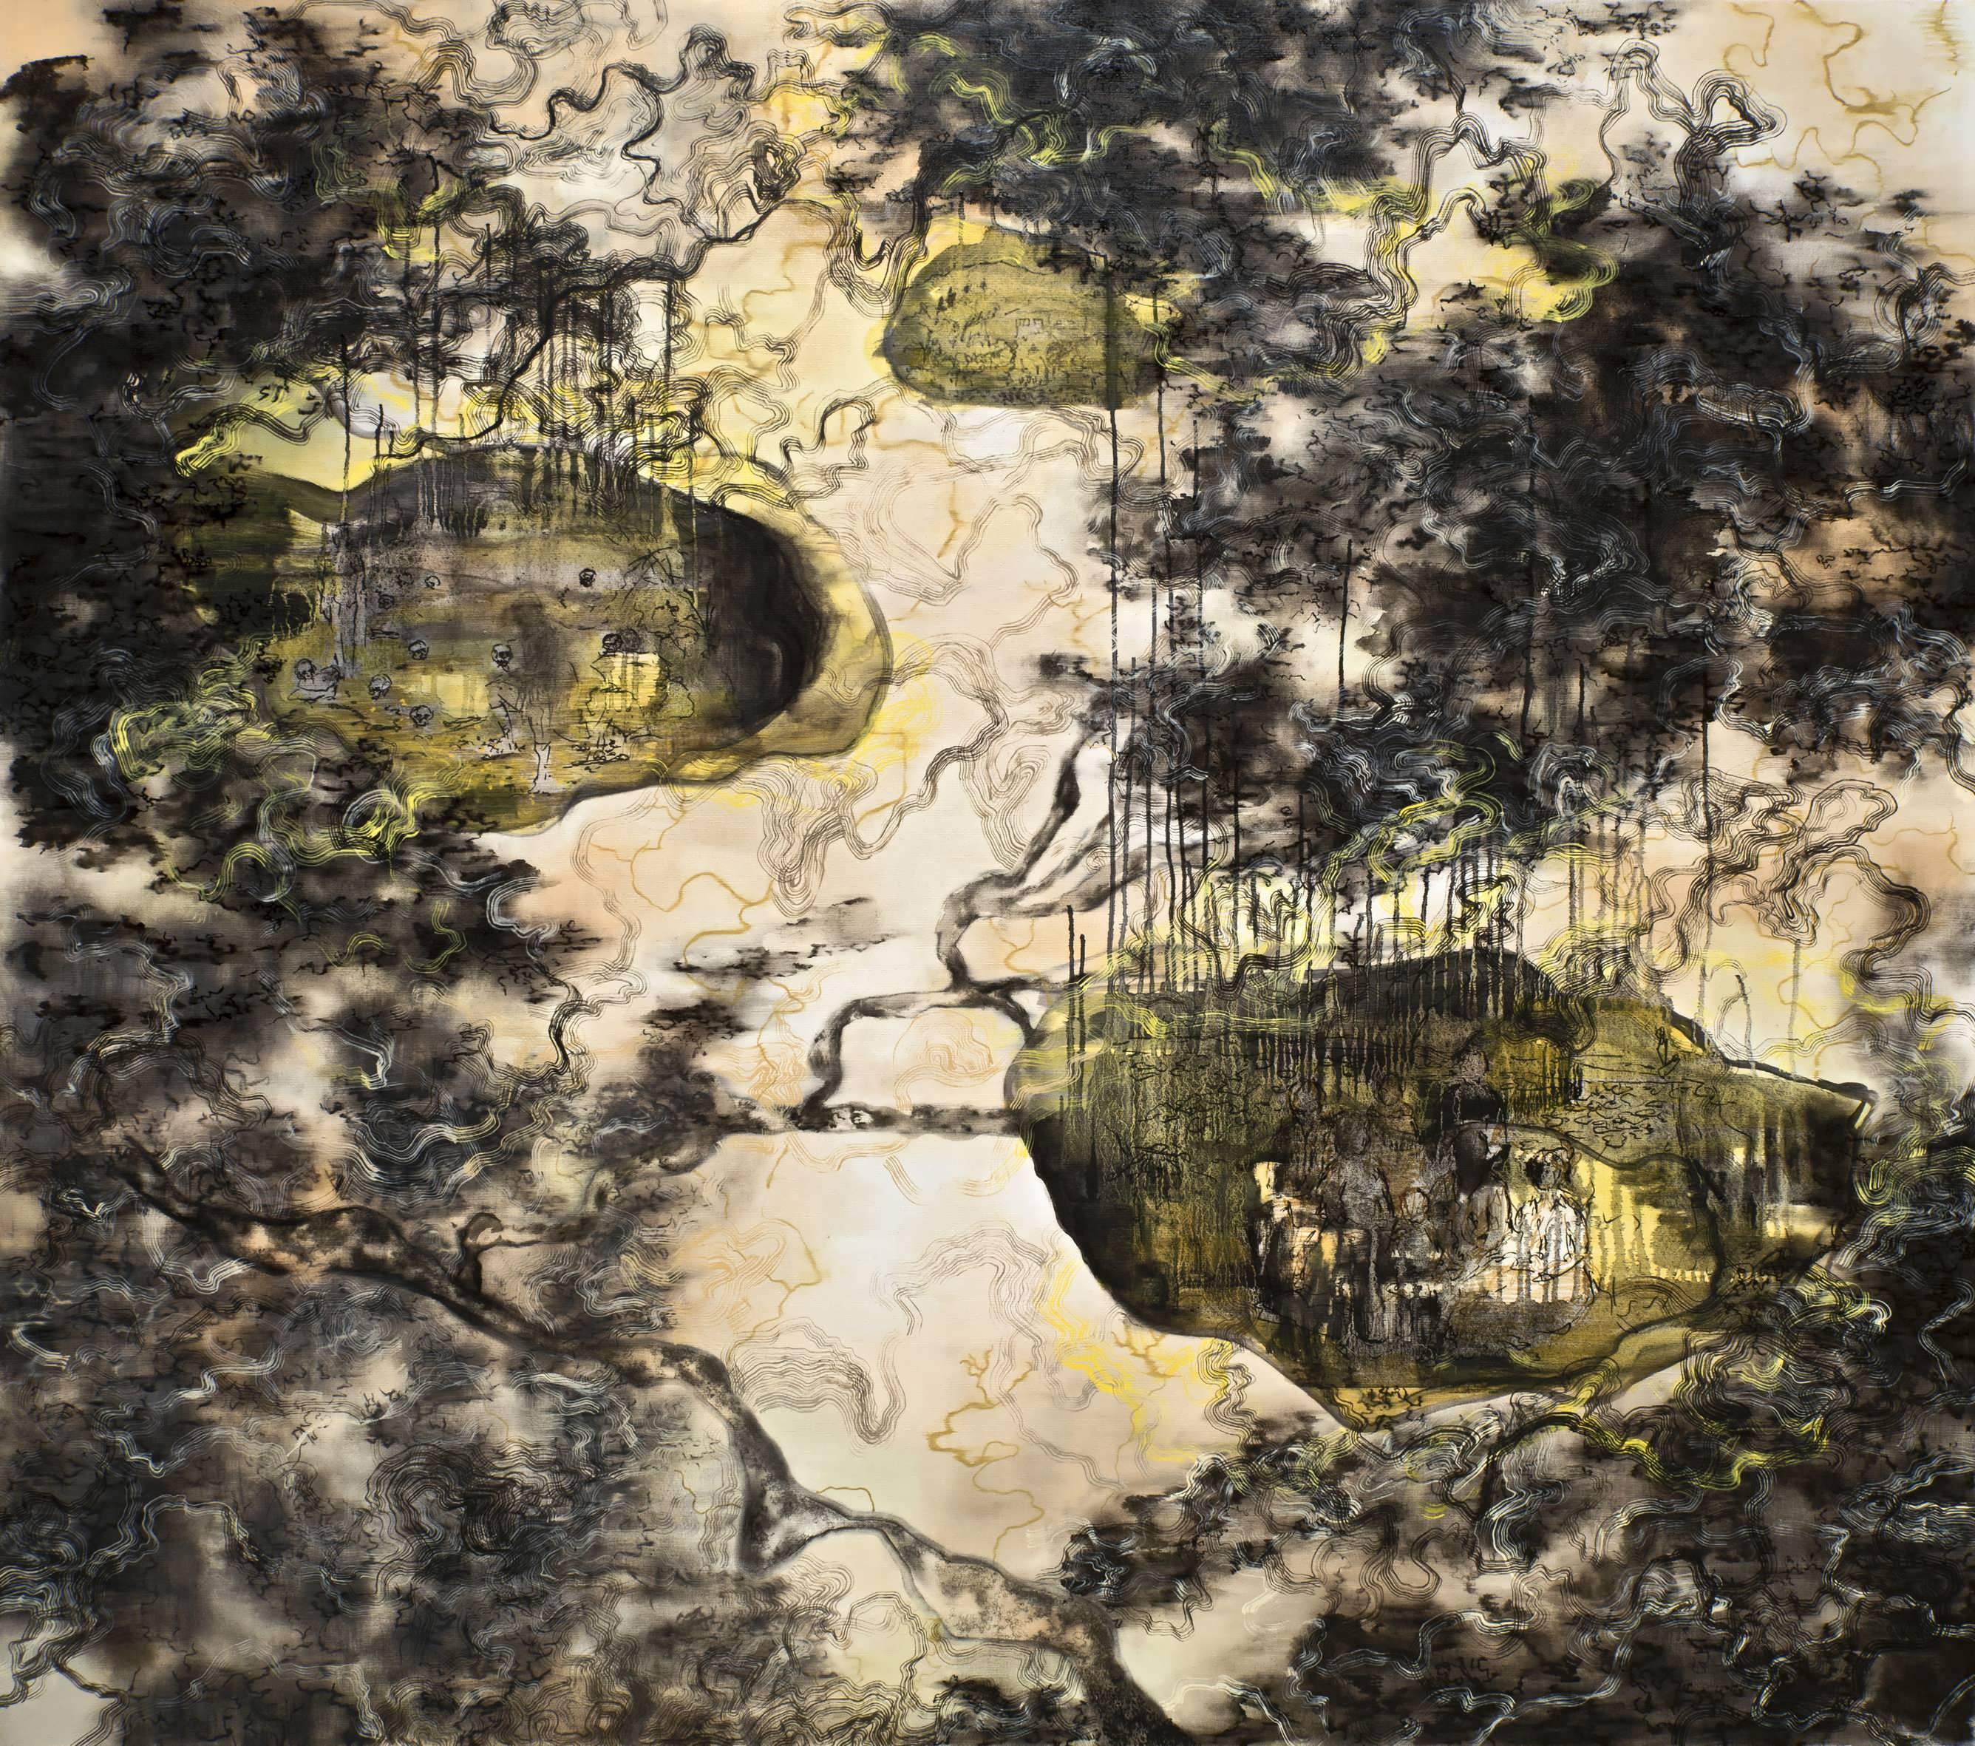

Burçin Başar “Kalıntı”, tuval üzerine yağlıboya, 160 x 180 cm, 2015
Sanatçı, x-ist’te ki ilk kişisel sergisi olan ‘Retrace’in hazırlık süreci için “güncel ya da geçmiş, soyut ya da somut sınırların kökenine inerek üzerine düşünmek ve bunların içine öznel ve bir şekilde bağlantısı olan hikayeleri katıp derinliğin içindeki izleri takip etmeye dayalı kurgulanmış bir üretim süreci” diye bahsediyor.

Burçin Başar, Ayça Gürdal Küey’in “Sanatçı ile Buluşma : Theo Angelopoulos” kitabından yaptığı alıntıyla eserlerinin ardında yatan anlama dair son ipuçlarını da veriyor: “Anlamak için kişinin kendi kimliğinin sınırlarını terk etmesi gerektiği atfında bulunduğu içsel sınırlar... İnsanın insanı anlamasının önündeki sınırlar... İnsanlar arasındaki görünmeyen sınırlar, yaşam ve ölüm arasındaki sınır.”

Daha ayrıntılı bilgi için x-ist’ten Gözde Ulusoy ile görüşebilirsiniz.

gozde@artxist.com
M. 545 357 60 70
T. 212 291 77 84

BURÇİN BAŞAR | İstanbul, 1984

2010 yılında Mimar Sinan Güzel Sanatlar Üniversitesi, Resim Bölümü’nden mezun olan Burçin Başar, 2007-2008 yılları arasında eğitimine Sofya Akademisi Resim Bölümü’nde (Sofya, Bulgaristan) devam etti.

Sanatçının eserlerinin yer aldığı sergiler ve fuarlar arasında “Milat” (Getronagan Lisesinden Yetişenler Derneği, Istanbul, 2013), “in search for the new” ve “Art 7/24 - Vol. 2’’ (Armaggan Sanat ve Tasarım Galerisi, İstanbul, 2013), ‘’Young Fresh Different‘’ (cda-projects, İstanbul, 2010), “11. Uluslararası Genç Ressamlar Sergisi” (CKM, İstanbul, 2009), “Kesişme V” (x-ist, İstanbul, 2013), “x-tension” (Office 4200, Bursa, 2015) ve “Bir Endülüs Köpeği üzerine çeşitlemeler” (x-ist, 2015) bulunmaktadır. Başar ilk kişisel sergisini 2015 yılında x-ist’te açmıştır.

Sanatçının katıldığı fuarlar arasında Art14 London, ArtInternational 2015 ve Contemporary Istanbul’10, 11, 13, 14 & 15 bulunmaktadır. Ayrıca 2013 yılında Başar, Moon and Stars Project tarafından düzenlenen, SVA (School of Visual Arts, NY) Summer Residency Scholarship programında mansiyon ödülü almıştır.

